**Квест-игра «По следам Лидии Березкиной»**

**Краткая информация об исторической личности.**

Партизнака, подпольщица. В 1941 году окончила среднюю школу, хотела поступать в педагогический институт, но началась война. В 18 лет смогла объединить комсомольцев Витебска в подпольную группу, которая единственная в городе наладила непосредственно в оккупированном городе печать листовок. Молодые люди слушали новости из Москвы, затем Лидия распространяла информации среди знакомых, помогала ему размножать сводки. Позже бесстрашные патриоты установили связь с партизанами А.Ф. Данукалова. По заданию партизан они добывали нужные бланки и документы, собирали сведения о немецких воинских частях, приобретали медикаменты, спасали советских военнопленных. Явочная квартира подпольщиков находилась у П.И. Гауберг-Ивановой по улице Замковой, 3. Постепенно группа крепла и мужала, накапливала опыт. В 1942 году она совершала диверсионные акты, наладила печатание листовок типографским способом. В начале сентября 1942 года патриоты разработали план уничтожения немецкого узла связи. 7 сентября Лидия Березкина принесла Н.В. Воробьеву, работавшему на телефонной станции, мины и взрывчатку. Комсомолка не подозревала, что за нею вел наблюдение провокатор Анатолий Белячиц. Лидия Березкина и Николай Воробьев были схвачены. Почти две недели героев-подпольщиков подвергали самым изощренным пыткам в кровавых застенках СД. 22 сентября шесть подпольщиков были казнены возле Смоленского рынка.

**УСЛОВИЯ ИГРЫ.** Участники игры должны внимательно изучить информацию о главном персонаже – Лидии Березкиной. Затем необходимо разгадать пять мест в Витебске и лично посетить их ПОСЛЕДОВАТЕЛЬНО. Время – неограниченно. **ПОБЕДА В ИГРЕ** – **это авторский фотоотчет со всех мест (5) так или иначе связанных с Лидией Березкиной или витебскими подпольщиками.** НЕОБХОДИМО ФОТО С КАЖДОГО МЕСТА В СТИЛЕ СЕЛФИ! ВСЕЙ КОМАНДЫ!!! Нельзя разделяться, выполняя задания. И пожалуйста, не надо «корчить рожи» в памятных местах, где люди гибли.

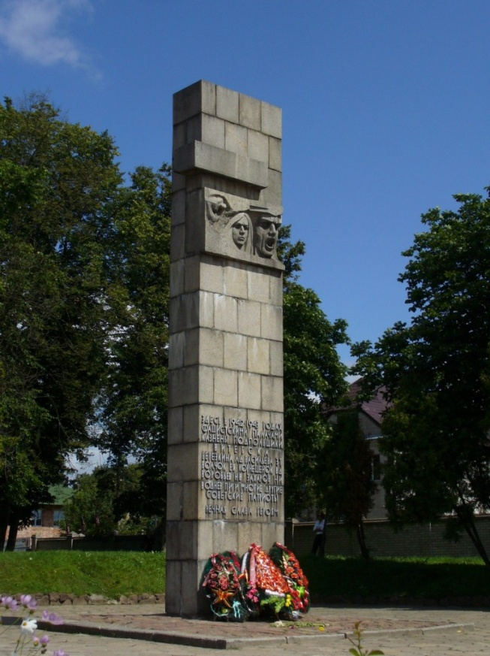**МЕСТО 1.** Памятник посвященный….

**Подсказка.** Разгадайте кроссворд. Сложите из открывшихся букв ключевое слово – это продолжение предложения о месте, которое вам

нужно найти

|  |
| --- |
| **1.** Человек, который управляет самолетом.   **2.** Вооруженный конфликт.   **3.** Этот объект на территории Витебска очень  интересовал Веру Хоружую.   **4.** Они нужны для увековечивания  исторической памяти.   **5.** Так  называют человека, который  совершил подвиг.   **6.** Руководитель СССР, который был у власти во время ВОВ.   **7.** Это случилось с Верой Хоружей после провала.   **8.**  Синоним слову «оборона»   **9.** Так называли людей, которые во время войны находились в тылу врага, но  сражались с оружием в руках.   **10.**   Это главный «герой» битвы под Прохоровкой на Курской дуге.**11.**  Это имя одного из самых известных  партизан Витебщины. |

|  |  |  |  |  |  |  |  |  |  |  |  |  |  |  |  |  |  |  |  |
| --- | --- | --- | --- | --- | --- | --- | --- | --- | --- | --- | --- | --- | --- | --- | --- | --- | --- | --- | --- |
| http://puzzlecup.com/crossword-ru/img/24x1.png | http://puzzlecup.com/crossword-ru/img/24x1.png | http://puzzlecup.com/crossword-ru/img/24x1.png | http://puzzlecup.com/crossword-ru/img/24x1.png | http://puzzlecup.com/crossword-ru/img/24x1.png | http://puzzlecup.com/crossword-ru/img/24x1.png | http://puzzlecup.com/crossword-ru/img/24x1.png | http://puzzlecup.com/crossword-ru/img/24x1.png | http://puzzlecup.com/crossword-ru/img/24x1.png | http://puzzlecup.com/crossword-ru/img/24x1.png | http://puzzlecup.com/crossword-ru/img/24x1.png | http://puzzlecup.com/crossword-ru/img/24x1.png | http://puzzlecup.com/crossword-ru/img/24x1.png | http://puzzlecup.com/crossword-ru/img/24x1.png | http://puzzlecup.com/crossword-ru/img/24x1.png | http://puzzlecup.com/crossword-ru/img/24x1.png | http://puzzlecup.com/crossword-ru/img/24x1.png | http://puzzlecup.com/crossword-ru/img/24x1.png | http://puzzlecup.com/crossword-ru/img/24x1.png | http://puzzlecup.com/crossword-ru/img/24x1.png |
|  |  |  |  |  |  | 1 |  |  |  |  |  |  |  |  |  |  |  |  |  |
|  |  |  |  |  | 2 |  |  |  |  |  |  |  |  |  |  |  |  |  |  |
|  |  | 3 |  |  |  |  |  |  |  |  |  |  |  |  |  |  |  |  |  |
|  |  |  |  |  |  | 4 |  |  |  |  |  |  |  |  |  |  |  |  |  |
|  |  |  | 5 |  |  |  |  |  |  |  |  |  |  |  |  |  |  |  |  |
|  |  |  | 6 |  |  |  |  |  |  |  |  |  |  |  |  |  |  |  |  |
|  |  | 7 |  |  |  |  |  |  |  |  |  |  |  |  |  |  |  |  |  |
|  |  |  |  | 8 |  |  |  |  |  |  |  |  |  |  |  |  |  |  |  |
|  |  | 9 |  |  |  |  |  |  |  |  |  |  |  |  |  |  |  |  |  |
|  |  |  | 10 |  |  |  |  |  |  |  |  |  |  |  |  |  |  |  |  |
|  |  |  |  |  | 11 |  |  |  |  |  |  |  |  |  |  |  |  |  |  |
|  |  |  |  |  |  |  |  |  |  |  |  |  |  |  |  |  |  |  |  |
|  |  |  |  |  |  |  |  |  |  |  |  |  |  |  |  |  |  |  |  |
|  |  |  |  |  |  |  |  |  |  |  |  |  |  |  |  |  |  |  |  |
|  |  |  |  |  |  |  |  |  |  |  |  |  |  |  |  |  |  |  |  |
|  |  |  |  |  |  |  |  |  |  |  |  |  |  |  |  |  |  |  |  |
|  |  |  |  |  |  |  |  |  |  |  |  |  |  |  |  |  |  |  |  |
|  |  |  |  |  |  |  |  |  |  |  |  |  |  |  |  |  |  |  |  |
|  |  |  |  |  |  |  |  |  |  |  |  |  |  |  |  |  |  |  |  |

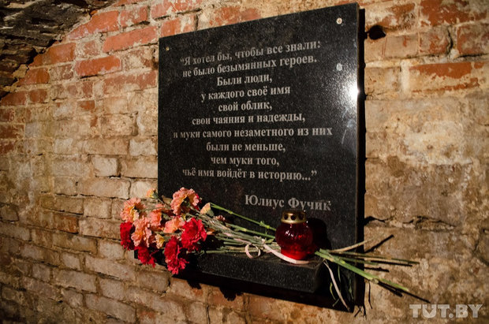**МЕСТО 2.** Здесь две недели перед казнью находилась Лидия Березкина и другие подпольщики.

**Подсказка 1.** Сегодня здесь находится Витебская духовная семинария.

**Подсказка 2.** В подвале - филиал Витебского краеведческого музея.

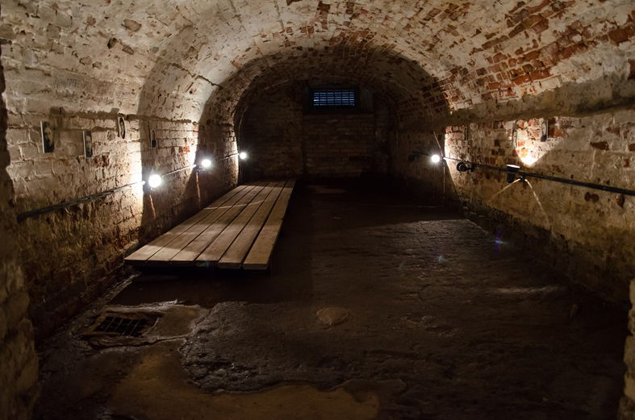**Подсказка 3.** Это улица Крылова…

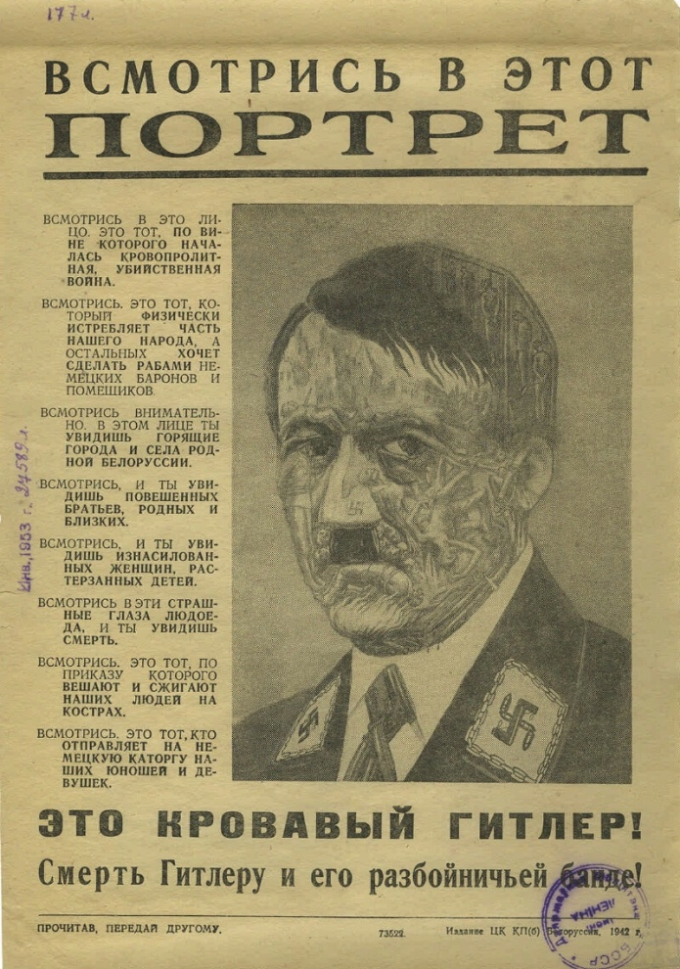

**Место 3.** Такие листовки в 1941-1942 гг. подпольщики из группы Березкиной печатали здесь. Сейчас там мемориальный знак.

**Подсказка.** Это место расположено здесь (см. фото ниже).

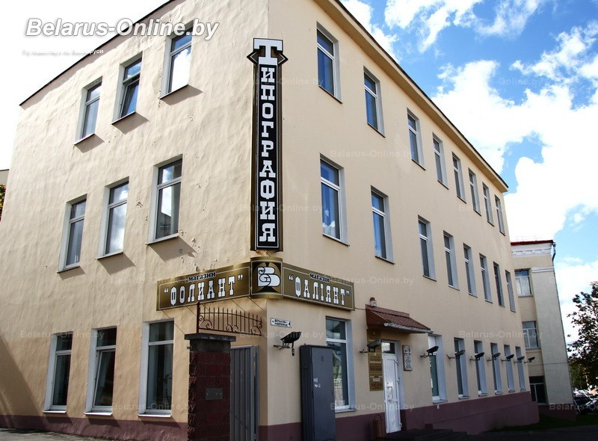

**МЕСТО 4.** Здесь похоронены Лидия Березкина и подпольщики из ее группы.

**Подсказка 1.** В основе названия улицы - ответ на данный ребус (3-я ???)

|  |
| --- |
|  |

 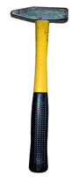 ÑÐµÐ±ÑÑÑ  

**Подсказка 2.** Братская могила находится рядом со старейшим кладбищем Витебска, где похоронен учитель Марка Шагала – Юдель Пэн.

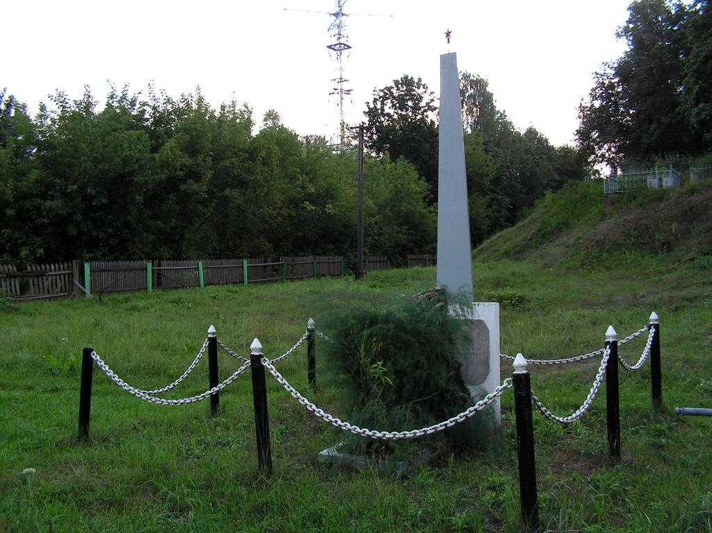

**МЕСТО 5.** **Историческая задача.** Прочитайте отрывок из стихотворения Владимира Маяковского. О каком событии идет речь? Это – название улицы (теперь - проезда), где до войны жила Лидия Березкина.

…Рабочего  
громады класса враг —  
он враг и мой,  
отъявленный и давний.  
Велели нам  
идти  
под красный флаг  
года труда  
и дни недоеданий.  
Мы открывали  
Маркса  
каждый том,  
как в доме  
собственном  
мы открываем ставни,  
но и без чтения  
мы разбирались в том,  
в каком идти,  
в каком сражаться стане.Мы  
диалектику  
учили не по Гегелю.  
Бряцанием боев  
она врывалась в стих,  
когда  
под пулями  
от нас буржуи бегали,  
как мы  
когда-то  
бегали от них.Пускай  
за гениями  
безутешною вдовой  
плетется слава  
в похоронном марше —  
умри, мой стих,  
умри, как рядовой,  
как безымянные  
на штурмах мерли наши!  
Мне наплевать  
на бронзы многопудье,  
мне наплевать  
на мраморную слизь.

Сочтемся славою —  
ведь мы свои же люди,—  
пускай нам  
общим памятником будет  
построенный  
в боях  
социализм.

|  |  |  |  |  |
| --- | --- | --- | --- | --- |
| ребусы |  | ребусы | ребусыребусы | ребусы |

**РАЗГАДАЙТЕ РЕБУС.** В нем зашифрован **номер** проезд, где проживала Лидия Березкина

**Подсказка.** Дом находится рядом с гимназией №2, по улице Комсомольская.